
完成イメージ
〇〇町内会・会員
大募集
応募資格
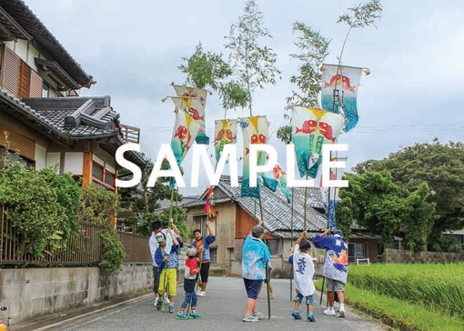
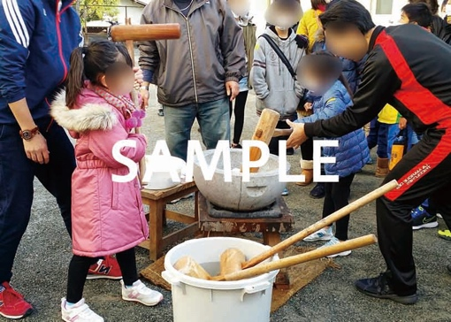
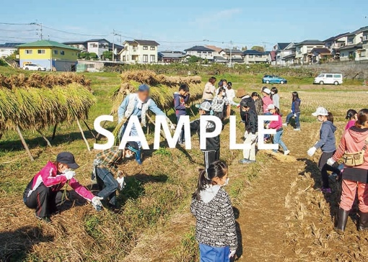








かか
防犯から広報まで、いろんなまちづくり活動があります！
○○○○○○○○町内にお住まいの方
○

活動内容
参加資格
活動の写真
活動の写真
活動の写真
TEL：092-XXX-XXXX
受付時間：9:00～22:00
町内会長：〇〇〇〇

〇〇〇〇〇〇〇町内会では、町内会に入会し、活動に参加していただける方を大募集しています。日頃の安全・安心を支える防災・防犯活動から、夏祭りなどのイベントまで、さまざま取り組みがあります。もちろん、普段のお仕事に支障がない範囲でOKです！まちづくりへの皆さんのご参加をお待ちしています！

お問い合わせ
私たちと一緒に “まちづくり” しませんか！？

